XXX中學

科技教育科 中x級

程序編寫

姓名： 參考答案 班別： ( ) 日期：

練習：編寫程序設計動畫或遊戲
問題：設計太空旅遊的遊戲，太空旅行者要避開星球啊！

1. 設定場景。
提議 | 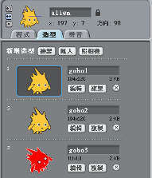  1. 啟動Scratch  2. 在台上安排4個角色  a. 外星人： alien ﹝名稱﹞  1. 準備兩個造型，令外星人移動時  有走動的效果。  2. 準備第三個造型，讓外星人碰到  星球時的反應。  b. 星球1： star1 ﹝名稱﹞  c. 星球2： star2 ﹝名稱﹞  d. 星球3： star3 ﹝名稱﹞  3. 準備舞台背景。
學懂了 | 新增角色、新增造型 和改變造型。
2. 讓每個星球自行上下移動。
提議 | 1. 在每個星球的程式區。  2. 組織積木讓星球自行上下移動。  3. 也可以讓每個星球的速度不一。
學懂了 | 建立簡單指令。

3. 讓玩家控制外星人移動。
提議 | 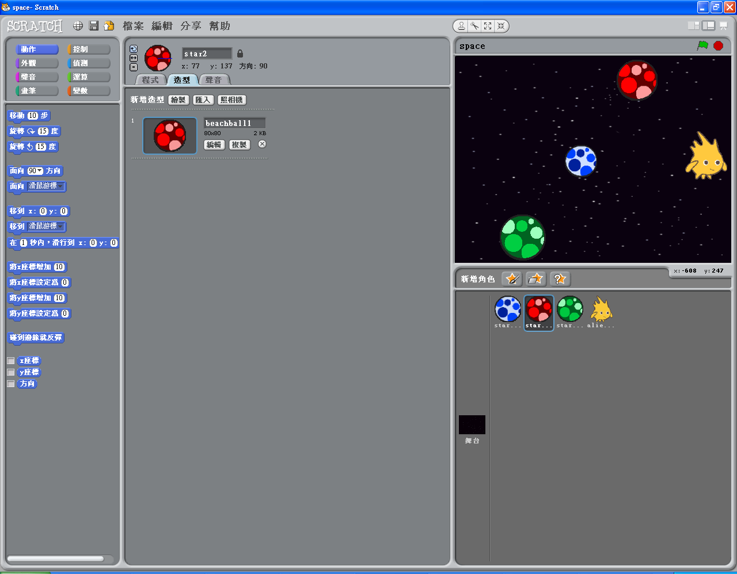  1. 到 alien 的程式區。  2. 讓外星人跟著玩家的滑鼠移動，  可用哪一個積木？﹝圈出﹞  3. 組織積木，讓用家用滑鼠控制外星人移動。  4. 記得外星人改變造型，讓他有動起來的效果。
學懂了 | 利用滑鼠控制的指令。
4. 當外星人碰到星球時改變造型。
提議 | 1. 到 alien 的程式區。  2. 讓外星人偵測是否碰到三個星球，可以用「如果」來檢查狀況。  3. 下列兩個積木組都可以用來偵測外星人是否碰到三個星球，哪一組較好？  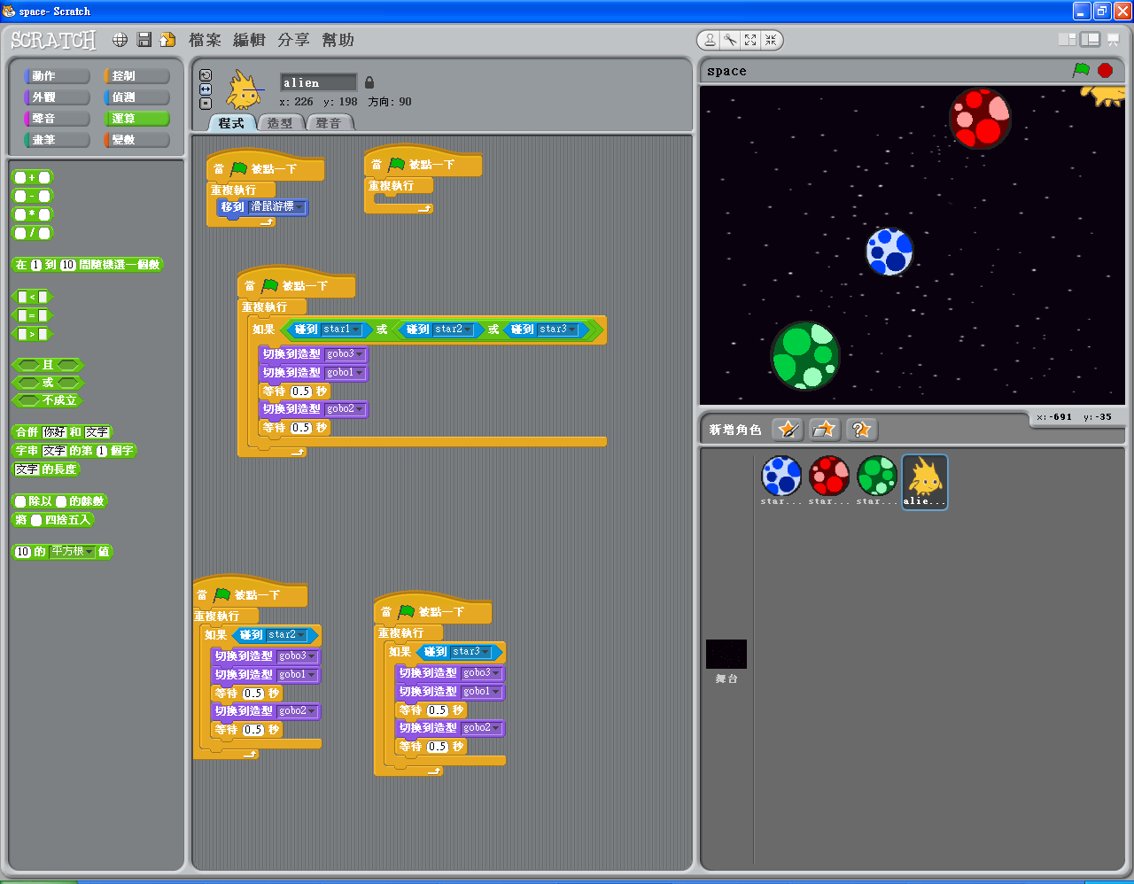  改變造型  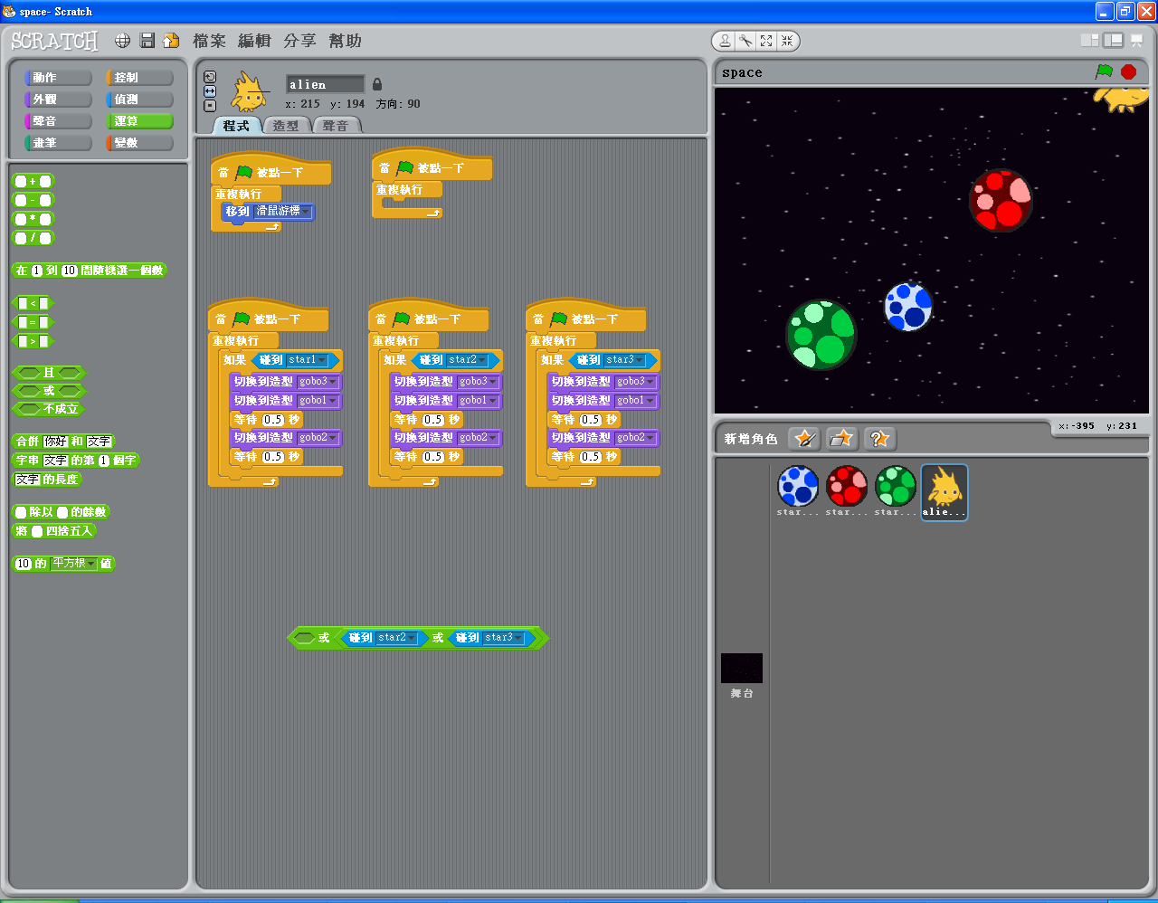  改變造型  改變造型  改變造型  為什麼？  4. 組織積木，讓外星人碰到星球時改變造型。
學懂了 | 「或」的運算指令。

註1：Scratch is developed by the Lifelong Kindergarten Group at the MIT Media Lab. See http://scratch.mit.edu.
註2：以上教材由新生命教育協會呂郭碧鳯中學鄭志鴻老師提供。
參考程式：space.sb
